Nama = Muhammad Wafiq Kamaluddin
NRP = 2210181042

1. sudah bu
2.
3.
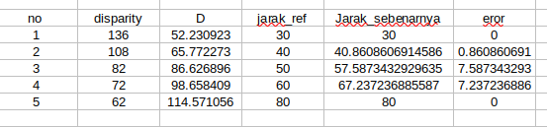
nomor 2 digabung sama nomor 3

4. grafik antara jarak ref dan jarak sebenarnya

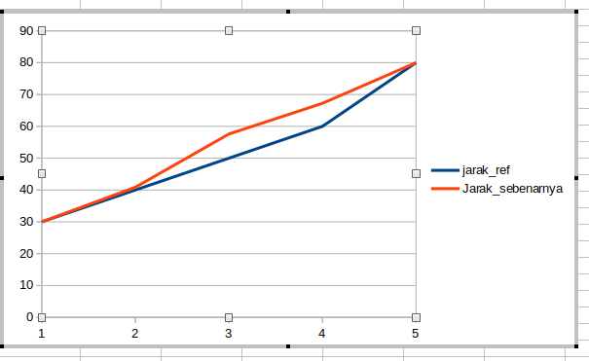
5. Kuis.
Saya ambil frame94

